Что такое  «проект» в обучении?  Проект в обучении – это специальным образом оформленная детальная разработка определенной проблемы, предусматривающая поиск условий и способов достижения реального практического результата; это самостоятельное развитие выработанных умений, применение знаний, полученных на уроках, но уже на новом, продуктивном, поисковом уровне.  Что даёт школьникам  участие в проектах?  - Учащиеся находятся в центре процесса обучения и получают новые знания через практическую деятельность, интересную им.  - Увеличивается интерес к обучению.  - Достигается более глубокое и осознанное усвоение учебного материала.  - Развиваются их познавательная активность, исследовательские навыки и творческие способности.  - Дети учатся работать как самостоятельно, так и в команде (группе) и отвечать за качество выполненной работы. | 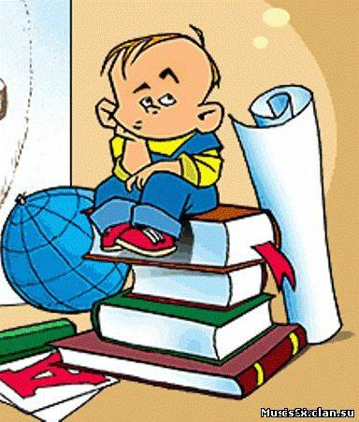  Все, что я познаю,  я знаю, для чего это мне надо и где и как я могу эти знания применить.  Координатор проекта:  Соловьёва Наталья Викторовна,  учитель начальных классов  МБОУ Собинского района  СОШ № 4 г. Собинки  Адрес электронной почты:  snv1918@yandex.ru | 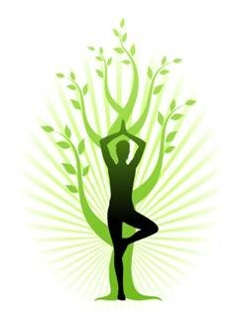  Проекты  в начальной  школе  Учебный проект
Почему мы проводим этот проект?  Здоровье необходимо любому человеку. Здоровье - это бесценный дар, который преподносит человеку природа. Без него очень трудно сделать жизнь интересной и счастливой. Но как часто мы растрачиваем этот дар попусту, забывая, что потерять здоровье легко, а вот вернуть его  очень и очень трудно!  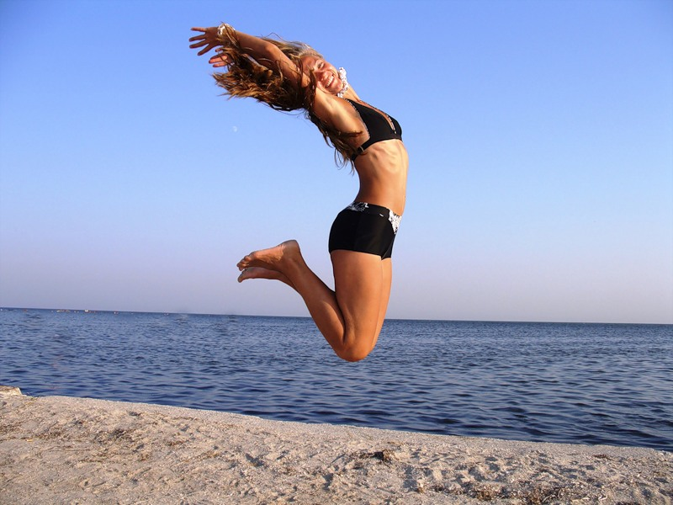  Вот нам и надо узнать – как вести себя, чтобы сохранять бодрость духа и тела на долгие годы.  Участие в проекте ведёт к формированию активной жизненной позиции, способствует нравственному развитию личности на основе усвоения общечеловеческих нравственных норм и ценностей. | Ни богатство, ни слава не делают человека счастливым.  Здоровый нищий счастливее больного, но богатого короля.  Без чего человек не может жить?  В ходе работы над проектом мы постараемся найти ответы на вопросы:  Что такое «здоровье»  и «здоровый образ жизни»?  Здоровье дороже богатства?  Здоровье потеряешь – всё потеряешь?  Как сохранить бодрость, энергию  и долголетие?    В чём секреты здорового образа жизни? | Нам потребуется Ваша помощь!  Уважаемые родители!  Для участия Вашего ребёнка в проекте необходимо Ваше письменное согласие на:  - работу ребёнка в сети Интернет,  - публикацию информации о вашем ребёнке в рамках учебного проекта,  - публикации творческих работ Вашего ребёнка (в печати, в сети).  Ваше письменное согласие на специальном бланке с указанием выбранных Вами вариантов просьба передать мне с ребёнком или принести лично.  Ваш ребёнок будет нуждаться в дополнительном компьютерном времени, доступе к ресурсам Интернет и времени, чтобы работать в группе.  Ваша поддержка в течение всего проекта очень важна для нас!

